网站素材

数据中台解决方案

概述
数据中台解决方案为高校各类业务系统数据、离线数据、日志数据提供一站式数据管理解决方案，为客户提供全功能、全链路的数据开发、管理、共享开放功能，帮助客户快速构建校园数据资产管理体系，保障数据资产在校内管理的规范性、流通的便捷性，实现校级数据资产的在信息系统中高质、高效流通，快速构建基于数据资产的信息化服务生态。

方案图
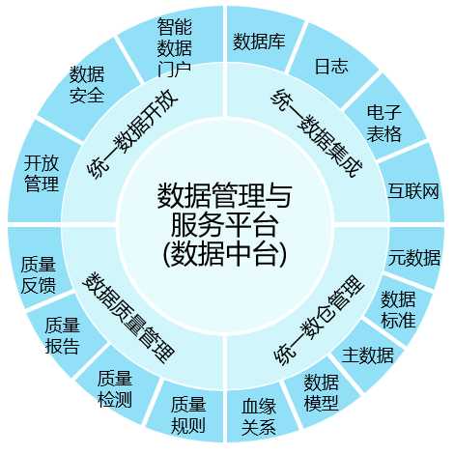

方案内容
- 统一数据集成平台
多源异构数据集成及数据清洗转换加载，满足对数据库、机器设备、线下表格等数据的数据集成需求，打通数据孤岛，实现数据集中管理。
- 统一数仓管理平台
实现数据资产全生命周期管理，通过对元数据、主数据、数据标准、数据模型的管理，提升数据管理的额规范性和透明度，为规范、长期开展数据管理提供标准化、线上化的管理方式，持续、可继承的开展数据管理工作，提升数据管理效率。
- 数据质量管理平台
提供数据质量规则定义、质量规则绑定、质量报告检测、数据质量分析等功能，帮助客户主动发现数据质量问题，形成质量报告反馈业务权责部门，持续改进数据质量问题。
- 统一数据开放平台
提供数据资产目录定义、封装、数据安全控制等功能，形成统一的数据资产目录便于数据需求方线上检索、申请、审核、调用各类数据资源，发挥数据资产在各类业务场景中的应用价值。

方案价值
- 全功能数据管理体系
提供多源异构数据数据集成、数据开发、元数据管理、主数据管理、数据标准管理、数据质量管理、数据安全管理、数据开放与共享等功能的全功能数据管理平台，为客户提供完善、可靠的数据管理支撑平台。
- 简洁、高效的数据治理体系工具
集多源异构数据集成及开发、数据管理、数据质量、数据开放共享于一体，基于模块间信息复用，减少用户配置复杂度，降低数据管理门槛，提升数据管理效率。
- 全生命周期白盒化管理
自动抽取数据在校内流转相关技术元数据，数据资产的来源和去向一目了然，明确数据管理管理权责，减少故障响应时间，提升数据管理效率，避免因数据故障排障难造成的长时间业务停机。
- 快速构建基于数据的信息化服务生态
基于高质量的数据资产、安全的数据开放管控、低门槛的开放共享体系，盘活客户数据资产，将数据资产高效应用于信息化服务的业务场景，构建基于数据驱动的信息化建设生态，提升客户数字化转型建设效率。

数据治理解决方案

概述
基于数据中台数据管理相关功能，结合高校业务管理范围与流程，提供数据标准制定、业务数据治理、数据质量提升、数据安全识别、数据集市开发等配合和开发服务，形成校级统一视图的数据资产，并以数据资产为基础，为校内师生服务、业务管理、领导决策提供数据支撑。

方案图
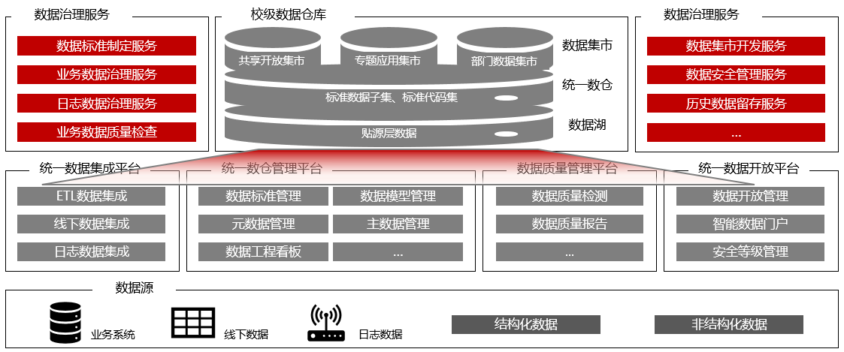

方案内容
- 数据标准制定服务
提供数据标准调研、设计和制定服务，集合调研走访内容设计、制定满足高校业务管理范围、符合业务管理要求、兼容国标、行标的数据标准，作为校级统一数据视图的基础。
- 业务数据治理服务
提供数据集成、清洗转换、开发、数据质量检查等服务，全量集成校内各来源数据，形成贴源层、主题层、集市层三层标准数据仓库体系，并结合数据标准进行清洗、转换，形成校内统一数据视图，完成数据资产化；开展数据质量检测-反馈-修正、回流相关工作，为全校提供完善、高质的数据服务。
- 日志数据治理服务
提供非结构化日志数据的集成、解析、存储、计算等服务，将非结构化日志中包含的信息与统一身份认证等进行打通，作为校务数据的扩展维度，辅助网络安全管理、智慧校园运营、精准学生管理、疫情防控等业务开展。
- 数据安全管理服务
依据《政务信息资源目录编制指南》中相关要求对校内数据进行分类分级，并针对不同安全等级数据字段配置对应数据使用审核流程，辅以数据共享过程中的网络传输、流量控制、IP控制等策略，形成立体的数据安全保障体系，避免数据安全问题。
- 数据集市开发服务
提供开放共享数据集市、专题数据集市两类数据及时的开发服务。针对校内通用共享需求，制定基于标准形态的开放共享集市；针对专题信息化服务，定制化数据开发形成专题数据集市，进保障信息化服务可快速获取所需数据资源。

方案价值
- 完善、多维数据资产
全量、多维集成校内各种来源数据，形成随用随取的数据资源服务体系，为管理决策、业务管理、师生服务提供完善、多维度、高质量的数据服务，保障数据能看懂、能拿到、能使用。
- 降低数据使用成本
统一数据标准制定、数据标准化处理等工作，消除信息孤岛，形成校级统一的数据视图，将业务化的数据转换成可用数据资产，减少数据使用成本。同时，将数据标准应用于信息化系统的建设工作中，保障数据源头生产的规范性，提升整体信息化建设的投资回报率。
- 提升数据资产质量
提供对高频、热点数据的识别，并定向、周期性开展数据质量检测、反馈、修正、回流工作，形成闭环数据工作机制，提升数据质量，减少数据服务故障。
- 快速响应业务需求
提供开放共享及时和专题应用集市，即可快速响应校普通共享需求，也可快速响应某个信息化应用个性化需求，提升数据服务响应时间，增加数据服务满意度。

表单数据服务平台

概述
以数据资产为基础，结合表单设计、开发、流程审核能力，构建个人明细和聚合数据全维度可视化展示；同时提供纠错补录机制，持续提升数据质量；基于数据质量的持续提升、数据完善度的不断增强，快速支撑高校业务管理场景中的数据填报、上报需求。

方案图
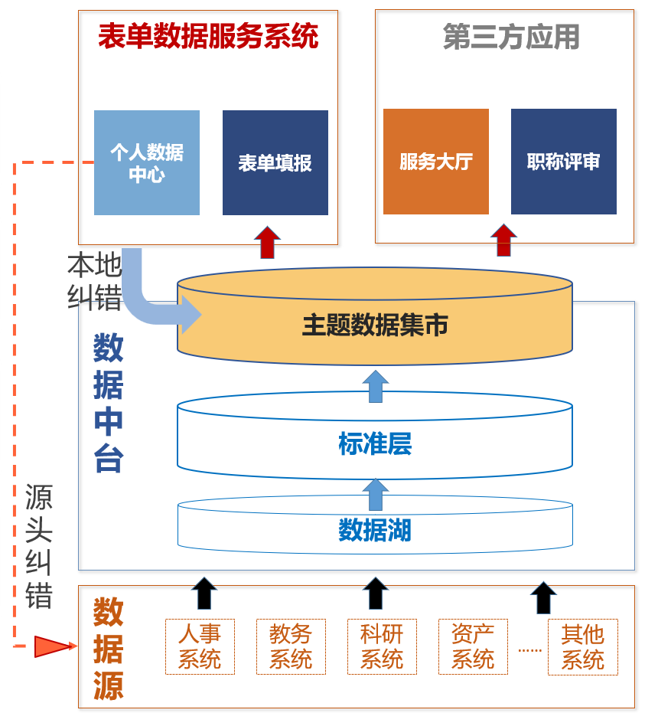
OR
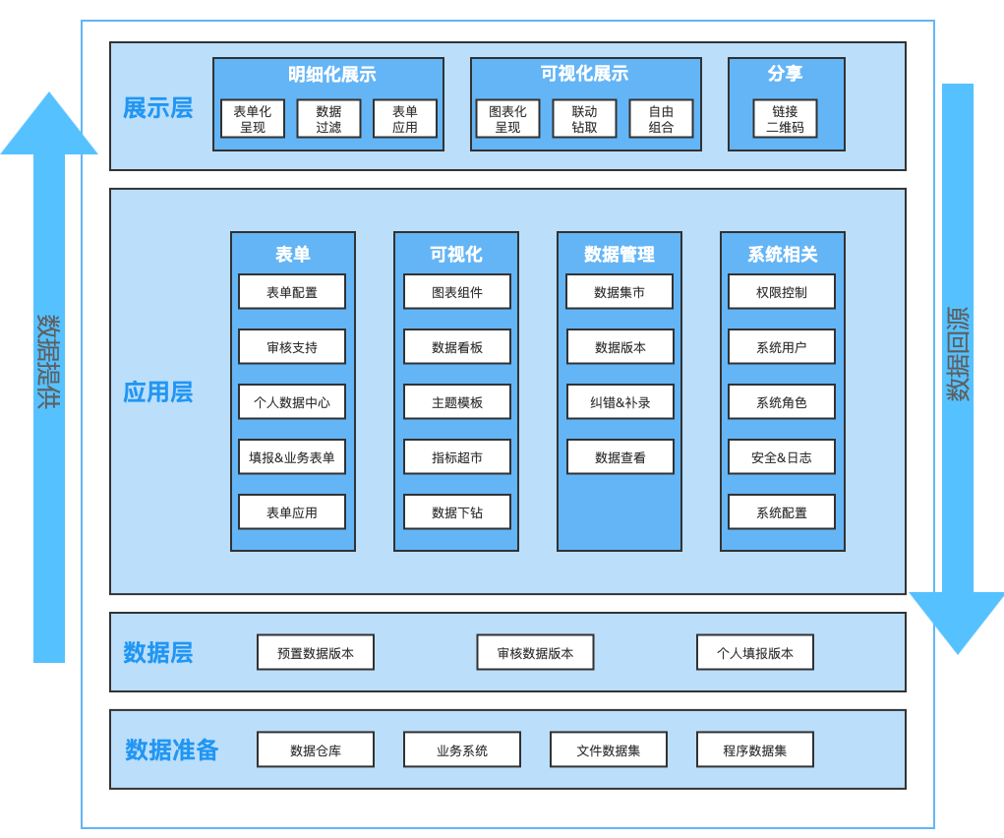

方案内容
- 个人数据中心（看）
以数据中心数据资产为基础，全维度呈现师生在校内产生的各类人事、教学、科研、学习等成果类数据，包含明细数据与聚合数据，动态掌握自身的工作成果和学习成果。
- 在线数据修正（管）
结合数据治理确定的信息项权威来源，可在线对存在的错误信息项进行修正，并反馈至权威源头进行修正，提升数据质量。
- 在线数据补录（填）
对于权威来源记录缺失的信息项，提供在线信息项数据补充功能，持续完善个人数据。
- 表单填报（用）
提供在线表单设计功能和流程审核功能，并支持电子表单导入、数据预填充等功能，快速设计、发布业务管理所需的在线填报表单。

方案价值
- 快速落地填报业务管理需求
以权威信息项数据来源、个人补录的信息项数据为基础，结合仿生OFFICE的表单设计、流程设计引擎等功能，快速构建业务管理所需的填报表单并自动填充相关数据，高效落地如年终考核、职称评审等业务管理需求。
- 有效减少师生填报工作量
基于具体场景构建定制数据集市，可视化预置于具体填报表单的信息项，可有效减少师生在填报时的填报工作量，提升填报信息的准确性和权威性，提升填报业务落地效率。
- 闭环数据质量提升路径
基于数据填报场景的业务牵引，对于部分变化频率高、技术难以发现的数据质量问题予以修正，作为数据质量提升的补充手段，闭环数据管理体系，持续提升个人相关的数据质量。
- 增强师生数据感知
个人校务数据的全维度呈现、基于数据中心的填报便捷度提升，有利于增强师生的数据感知，提升师生信息化素养，为持续、深度开展数据资产管理与运营奠定良好基础。

部门数据服务解决方案

概述
方案主要面向高校业务部门构建数据范围相对较小、数据颗粒度相对较细的部门级数据仓库。通过校级数据仓库基础数据、部门掌握的明细数据等，构建辅助本部门业务管理的部门级数据中心。

方案图
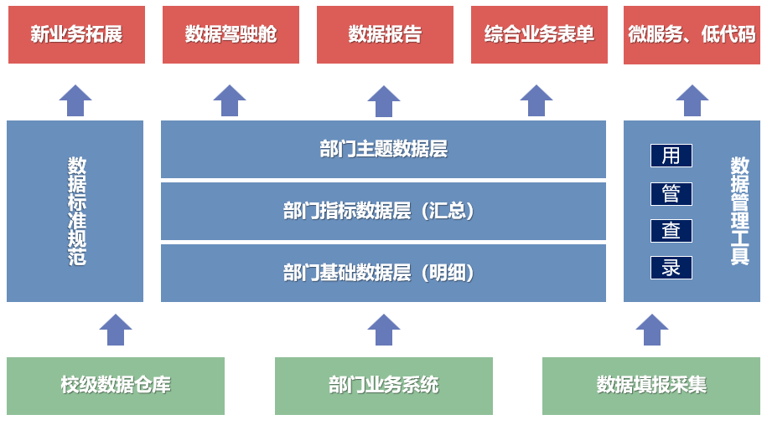

方案内容
- 部门业务目标梳理
梳理业务部门顶层的管理及服务战略目标，制定战略实施计划，整理所需数据资源范围和工具资源，确定目标实现优先级。
- 部门数据治理服务
围绕主要战略目标的实现，提供数据采集、清洗、转换、计算等数据治理服务，形成数据加工、应用流程。
- 部门数据应用
利用整理好的数据，发挥数据在业务管理中的价值。如报表的上报、业务管理现状分析呈现、数据填报等数据应用场景。

方案价值
- 构建业务专用数据中心
提供全套数据管理和应用基础工具，方便数据在部门内部线上录入、查看、管理和应用，为部门的业务管理提供全方位数据管理支撑。
- 数据赋能业务管理
提供专用、完整、准确、细化的部门级数据平台，为师生服务、业务管理和发展决策提供可靠的支撑载体。
- 提升部门数据思维
通过部门业务管理、服务目标的实现，部门信息化人员参与数据录入、管理、应用全流程，提升数据管理应用思维和技能。

疫情防控解决方案

概述
利用高校中各类校务基础数据、人员行为信息等进行多维度疫情专题分析，发现校园疫情防控漏洞，制定针对性制定管理和优化策略，加强情防控管理，快速阻断和避免校园疫情传播。
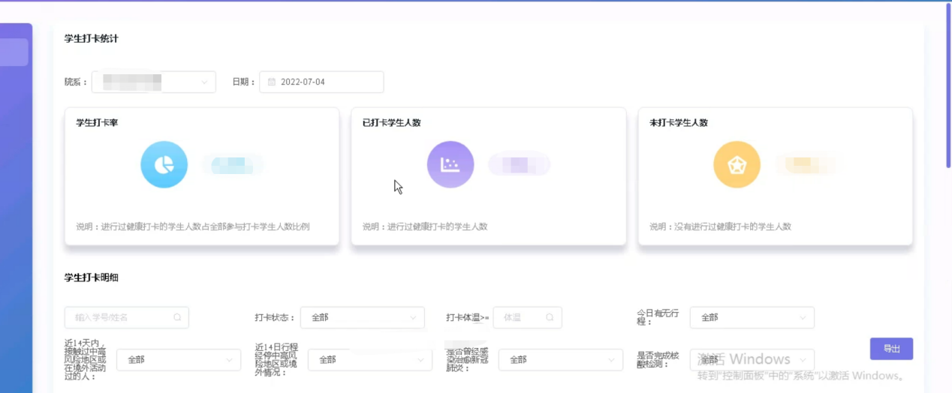

方案图
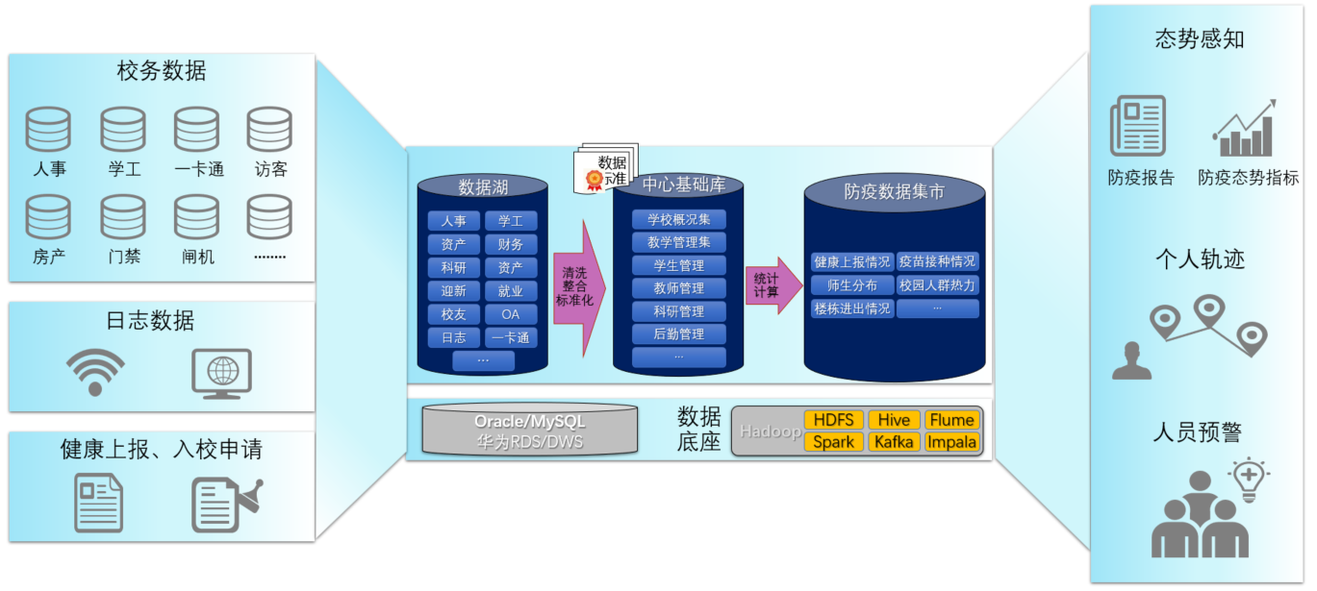

方案内容
- 疫情态势感知
利用健康打卡数据、疫苗接种和核酸检测数据等相关数据，整合形成疫情防控态势报告，发现健康打卡管理中的管理问题，并学院、单位为基础开展疫情管理工作。
- 校园人员分布
整合数据形成校园人去分布热力图，展示不同校区，不同场所的人员聚集情况，及时发现学校人员聚集度高的场所，并开展人员引流、疏导和提醒，降低疫情传播风险。
- 异常行为预警
通过对行为数据的分析，及时预警长期不在校、高频出入校、晚归等行为，并针对预警行为开展提醒、限制等管理措施，减少人员流动带来的疫情管控风险。
- 快速密接人员排查
以校内师生行为（班车乘坐记录、上网、门禁、考勤等）进行活动轨迹描绘并以此为基础，查询与高风险人员存在时空交集的密接者，及时做出相关管理措施，防止疫情进一步蔓延和扩散。

方案价值
- 宏观疫情态势掌控
从健康上报、校园人员分布等方面，全面、宏观了解学校疫情防控态势及趋势。
- 精准发现人员异常行为
基于人员行为的个体分析，在保障日常教学、办公、交流的前提下，减少人员流动风险，对校园疫情防控管理措施进行查漏补缺。
- 快速阻断疫情传播链条
利用多维数据对已发疫情线索进行排查，精确排查可能存在时空交集人员，减少流调工作量，提升排查效率，快速制定管理措施阻断疫情发展。

